Оглавление
РАЗДЕЛ 1 1
РАЗДЕЛ 2 2
РАЗДЕЛ 3 3
РАЗДЕЛ 4
Список используемой литературы 5

РАЗДЕЛ 1

РАЗДЕЛ 2
Николай Евграфович Алмазов едва дождался, пока жена отворила ему двери, и, не снимая пальто, в фуражке прошел в свой кабинет. Жена, как только увидела его насупившееся лицо со сдвинутыми бровями и нервно закушенной нижней губой, в ту же минуту поняла, что произошло очень большое несчастие... Она молча пошла следом за мужем.
В кабинете Алмазов простоял с минуту на одном месте, глядя куда-то в угол. Потом он выпустил из рук портфель, который упал на пол и раскрылся, а самбросился в кресло, злобно хрустнув сложенными вместе пальцами.
Он сегодня представлял профессору последнюю и самую трудную практическую работу — инструментальную съемку местности...До сих пор все экзамены сошли благополучно, и только одному богу да жене Алмазова было известно, каких страшных трудов они стоили... Начать с того, что самое поступление в академию казалось сначала невозможным.
Два года подряд Алмазов торжественно проваливался и только на третий трудом одолел все препятствия. Не будь жены, он, может быть, не найдя в себе достаточно энергии, махнул бы на все рук.
Пока Алмазов, пробовавший было возражать, но не выслушанный, отыскивал шляпку и кофточку, Вера быстро выдвигала ящики:
- Столов
- Комодов

РАЗДЕЛ 3
Столбец 1 | Столбец 2 | Столбец 3 | Столбец 4 | Столбец 5

РАЗДЕЛ 4
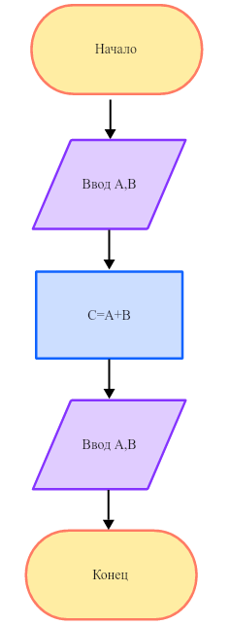
Рисунок 1— Блок схема

Список используемой литературы
- Дзятковская Е. Н. Мои экологические привычки/Иркутское областное отделение Всероссийского общества охраны природы; филиал кафедры ЮНЕСКО факультета глобальных процессов МГУ; ИСМО РАО.- Иркутск: Издательство института географии им. В.Б. Сочавы СО РАН, 2014.
- Дзятковская Е.Н., Захлебный А.Н., Либеров А.Ю. Методические рекомендации по реализации экологического образования в ФГОС второго поколения. М.: Образование и экология, 2011 г.
- Самкова В.А., Прутченков А.С. Экологический бумеранг: Практические занятия. - М.: Новая школа, 1996).

